ПРОТОКОЛ КОМАНДНЫХ РЕЗУЛЬТАТОВ
РАЗДЕЛ ГРЭППЛИНГ.

Первенство Ханты-Мансийского АО-Югры по Спортивной Борьбе - Грэпплинг и Грэпплинг ГИ 20.04-01.05 2023 года г. Ханты-Мансийск

№ П/П | Муниципалитет: | Кол-во баллов | Места
1 | Сургут | 255 | 3
2 | Сургутский район | 340 | 2
3 | Ханты-Мансийск | 166 | 4
4 | Нягань | 90 | 5
5 | Нижневартовск | 25 | 8
6 | Югорск | 20 | 9
7 | Советский | 88 | 6
8 | Лангепас | 58 | 7
9 | Покачи | 389 | 1

Главный судья 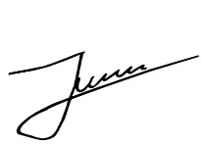 Кашлев Е.Б.
Секретарь Шаевский Э.Н.

